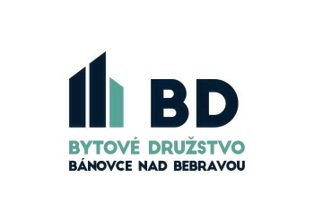
__________________________________________________________________________
Meno Priezvisko, adresa nájomcu bytu

Bytové družstvo Bánovce nad Bebravou
Svätoplukova 1601
957 04 Bánovce nad Bebravou

Vec:

Žiadosť

Dolupodpísaný /á/ p. ___________________________________, ako vlastník /nájomca/ bytu č. ____

v bytovom dome súpisné č. _______ orientačné č. _____ na ulici _____________________________

týmto žiadam správcu Bytové družstvo Bánovce nad Bebravou o:

zmenu korešpondenčnej adresy

ulica, dom/ vchod _______________________________________________________________

PSČ, mesto _______________________________________________________________

štát _________________________________________________________

V Bánovciach nad Bebravou dňa ______________

_______________________________________
nájomca /vlastník/ bytu

